Информация
мероприятий, посвящённых Дню Неизвестного Солдата
МКОУ «Аймакинская СОШ» 4.12.20 г.

Во исполнении мероприятий, посвященных «Дням памяти воинской славы и памятных дат России», в Аймакинской СОШ провели следующие мероприятия:
- объявили о планируемых мероприятиях и назначили ответственных за их проведение
- организовали уголок памяти Неизвестного Солдата –(учащиеся 8,10 классов) – охват мероприятием 275 учащихся и педагоги
- выпустили стенд «Имя твое неизвестно, подвиг твой бессмертен»- (учащиеся 8 кл.) – охват мероприятием 275 учащихся и педагоги
- организовали возложение цветов к памятнику «Аймакинцы – участники ВОВ» учащиеся (7- классов)
-Провели Урок Мужества на тему: «Помните – опавших. Чтобы дети ваших рады того, чтобы дети ваших детей, радостно встречали каждое утро» - 11 кл. – (охват 27 уч. и педагоги)
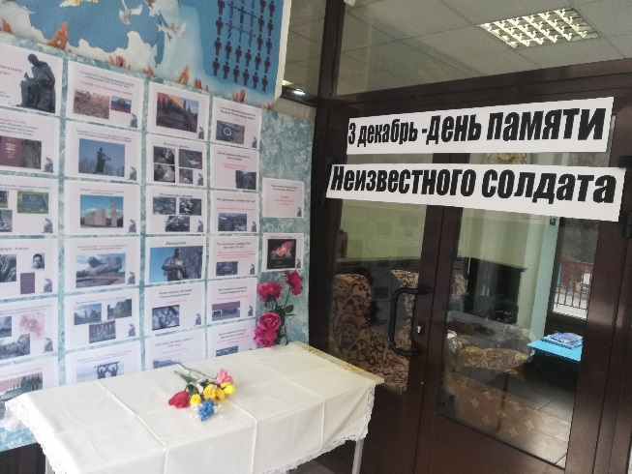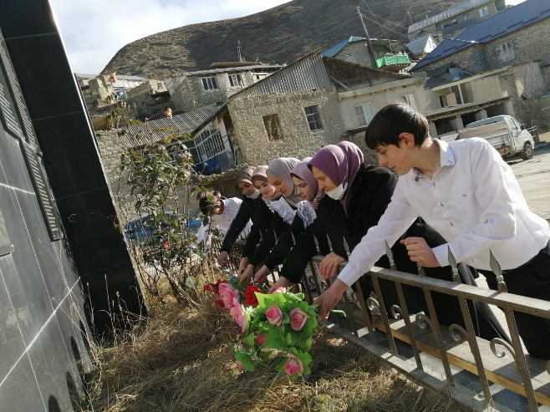

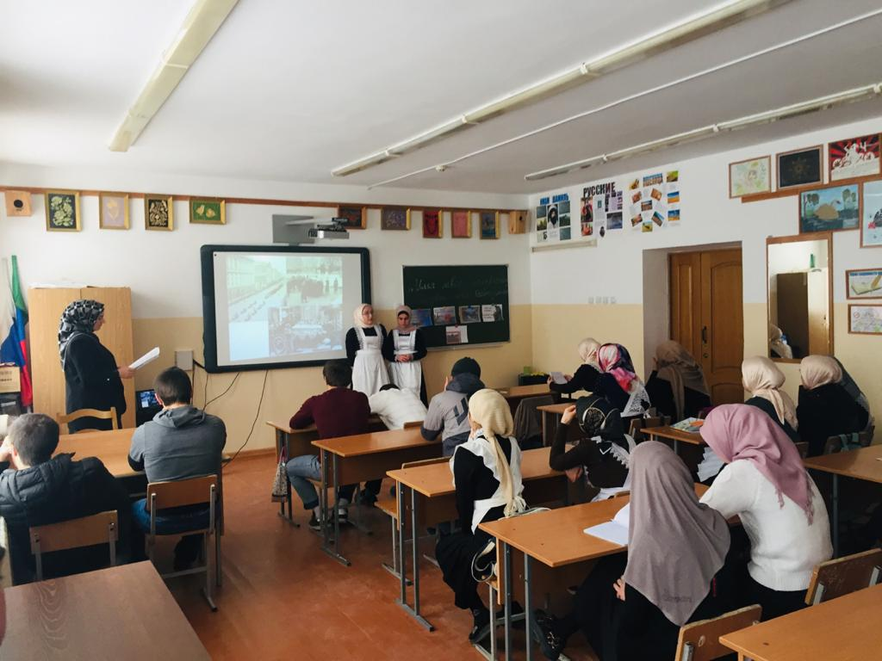

Педагог – организатор Гитинова А.Б. 89674052879

